Vyfarbi kruhy na obrázkoch, obrázky si môžeš celé vyfarbiť a rozstrihať :
Červenou, keď sa ľudia správajú zle
Zelenou, keď sa správajú správne

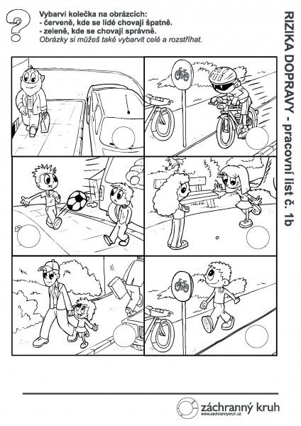
Ako sa deti podľa teba správajú, vyfarbi správne smajlíka, podľa farbi kruhu. Ak sa správajú dobre vyfarbi , ak sa správajú zle vyfarbi .
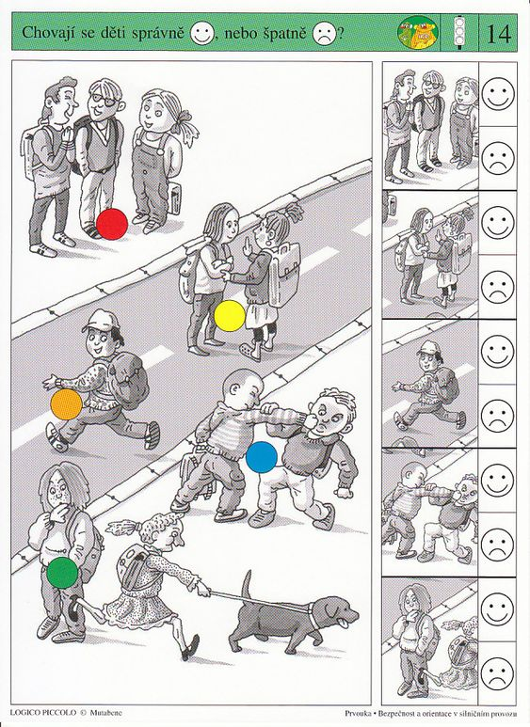

Poznáš tieto dopravné značky? Vieš ako vyzerajú ? Priraď prázdnu značky k obrázku a vyfarbi ju podľa farebné kruhu pri obrázku
